***01.04.2019 Участие в областном фестивале психолого-педагогических идей***

  По итогам экспертизы V областного фестиваля психолого-педагогических идей «Педагоги, учащиеся, родители: эффективные практики взаимодействия, сотрудничества, взаимопонимания» определены лучшие работы, и коллективный проект «Добро это…» МКДОУ детского сада «Теремок» занял II место в номинации «Метод проектов». Авторы проекта: старший воспитатель Е.Б. Сайботалова, воспитатель Л.А. Измайлова, куратор педагог-психолог Л.М. Непомнящая.

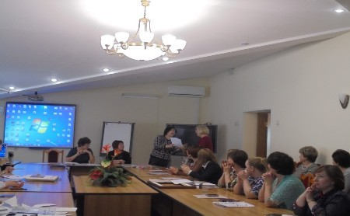

  V областной фестиваль психолого-педагогических идей «Педагоги, учащиеся, родители: эффективные практики взаимодействия, сотрудничества, взаимопонимания» проводился ГБУ НСО «ОЦДК» на территории Новосибирской области с 10 февраля по 29 марта 2019 года в целях поддержки и развития опыта и инициатив творчески работающих педагогов-психологов, педагогических работников образовательных организаций, повышения их профессиональной компетентности, роста профессионального мастерства, в рамках реализации Плана мероприятий (дорожной карты) по обеспечению апробации и внедрения профессионального стандарта «Педагог-психолог (психолог в сфере образования)» на 2015-2020 годы, в рамках которого прошли конкурсы по номинациям: · метод проектов – 25 работ

· программно-методическое обеспечение деятельности – 17 работ;

· методическая разработка (мастер-класс, классный час, сценарий · родительского собрания, интегрированного занятия, тренинга) – 75;

· публицистическая или научная статья – 18 работ.

Всего в конкурсах участвовало 135 работ из 22 муниципального района области.